**МІНІСТЕРСТВО ОСВІТИ І НАУКИ УКРАЇНИ**

**НАЦІОНАЛЬНОМУ УНІВЕРСИТЕТІ “ЛЬВІВСЬКА ПОЛІТЕХНІКА”**

**Кафедра систем штучного інтелекту**

**Лабораторна робота №7**

з дисципліни

«Організація баз даних та знань»

**Виконав:**

студент групи КН-208

Шалавило Володимир

**Викладач:**

Мельникова Н.І.

Львів – 2019 р.

1. Знайдемо для прикладу дані користувача з ID 19



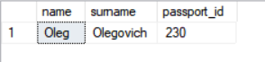

1. Виберемо користувачів та виведемо їхні паспортні дані та дату бронювання та стан оплати для цього виконаємо ліве з’єдання . 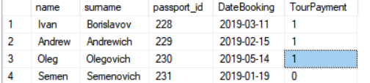
2. Виберемо користувачів які оплатили свій тур. Для цього виконаємо умовне з’єднання таблиць User та Order за атрибутом UserID.

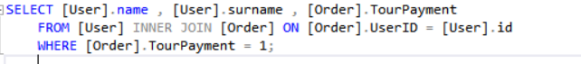

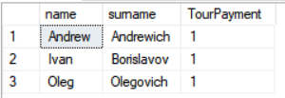

1. Виведемо всі готелі які мають 4 або 5 зірок 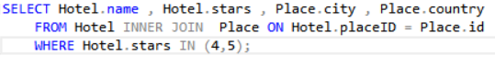 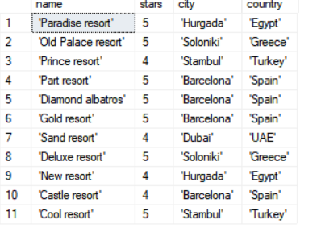
2. Перевіримо чи у всіх замовленнях є дані про користувача.

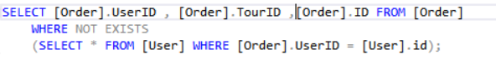



Висновок: на цій лабораторній роботі я вивчив методи вибору даних зі з’єднаних таблиць БД засобами SQL та виконав запити до бази даних з використанням директив SELECT та JOIN, а також складних критеріїв в умові вибірки.